Arbeitsminister Kocher besucht Eggelsberger Technologieunternehmen B&R
B&R erweitert Produktion und sucht neue Mitarbeiter – Kocher: „B&R legt sehr viel Wert auf Mitarbeiterattraktivität“
Im Rahmen einer Tour durch den Bezirk Braunau hat Arbeitsminister Martin Kocher in der vergangenen Woche das Technologieunternehmen B&R besucht. Er freue sich sehr, dass B&R seine Produktionsflächen in Eggelsberg um 7.000 m² erweitert und zusätzliche Arbeitsplätze schafft, sagte Kocher nach einem Rundgang an dem hochmodernen Produktions- und Entwicklungsstandort.
„Die Investitionen von B&R in zusätzliche Produktionsflächen und neue Mitarbeiterinnen und Mitarbeiter zeigen, dass der Standort Österreich attraktiver denn je ist“, sagte Kocher und ergänzte: „Ich freue mich sehr, wenn ich heimische Unternehmen wie B&R erlebe, die sehr viel Augenmerk auf die Attraktivität für Mitarbeiterinnen und Mitarbeiter legen.“
B&R schafft laut Gesamtgeschäftsführer Jörg Theis derzeit neue Arbeitsplätze in diversen Unternehmensbereichen, zum Beispiel in Produktion, Lager, Entwicklung, Verwaltung und IT. „Ein Teil der Stellen ist bereits ausgeschrieben, weitere werden folgen, sobald sich die angespannte Lage auf dem weltweiten Halbleitermarkt stabilisiert hat“, so Theis.
Sein Besuch führte den Arbeitsminister auch durch die hochmoderne Elektronikproduktion von B&R. Dort werden unter anderem Steuerungen, Industrie-PCs und Antriebe gefertigt, die anschließend in Maschinen auf der ganzen Welt zum Einsatz kommen. „Die Nachfrage nach unseren Produkten steigt stetig, daher werden wir auch in Zukunft in unsere Fertigung in Eggelsberg investieren“, sagte operativer Geschäftsführer Robert Perperschlager.
B&R als wichtiger Wirtschaftsfaktor
Der B&R-Stammsitz in Eggelsberg ist das weltweite Zentrum für Maschinen- und Fabrikautomation innerhalb des ABB-Konzerns. B&R ist nicht nur ein wichtiger Arbeitgeber in der Region, sondern auch eines jener internationalen Unternehmen, die in Österreich aktuell in Arbeitsplätze der Zukunft investieren.
Auch für zahlreiche Unternehmen in Österreich liefert B&R als zentraler Bestandteil der inner-österreichischen Wertschöpfungskette die Grundlage für ihre nächsten Expansionsschritte. Das starke Wachstum und die Innovationskraft von B&R ermöglichen es damit vielen heimischen Unternehmen, neue Wege in die Zukunft zu gehen und damit neue Arbeitsplätze zu schaffen.

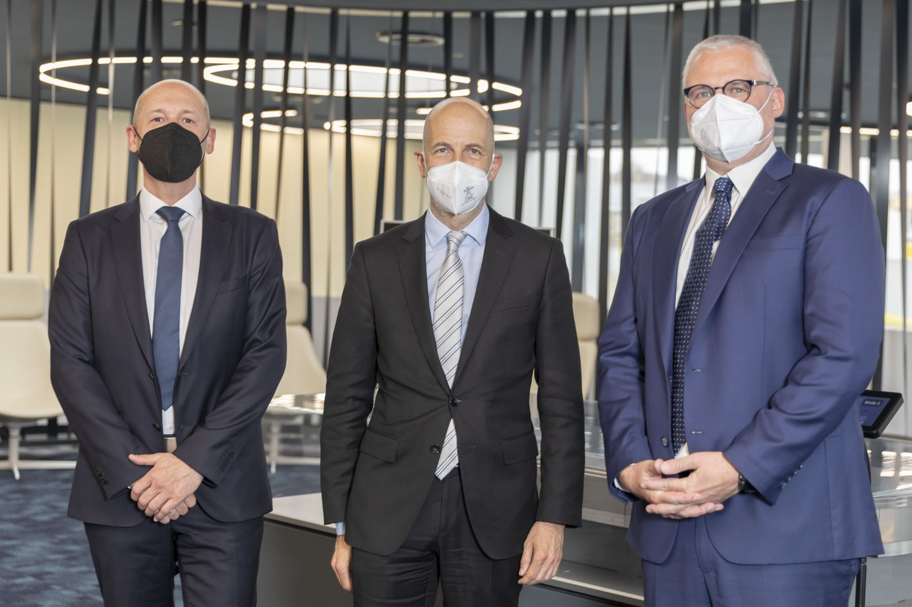
Bundesarbeitsminister Martin Kocher (Mitte) freut sich, dass B&R weitere Arbeitsplätze in Eggelsberg schafft. Mit auf dem Bild: B&R-Gesamtgeschäftsführer Jörg Theis (rechts) und operativer Geschäftsführer Robert Perperschlager (links).

Über B&R
B&R, eine Division des ABB-Konzerns, ist ein weltweit führendes Unternehmen der industriellen Automatisierung mit Hauptsitz in Österreich. Als Branchenführer kombiniert B&R modernste Technologien mit fortschrittlichem Engineering. B&R bietet Kunden aus den unterschiedlichsten Branchen perfekte Gesamtlösungen in den Bereichen Maschinen- und Fabrikautomatisierung, Antriebs- und Steuerungstechnik, Visualisierung und integrierte Sicherheitstechnik. Lösungen für die Kommunikation im Industrial IoT - allen voran OPC UA, POWERLINK und der offene Standard openSAFETY - runden das Leistungsportfolio von B&R ab. Die Software-Entwicklungsumgebung Automation Studio ist wegweisend für zukunftsorientiertes Engineering. Mit innovativen Lösungen setzt B&R neue Standards in der Automatisierungswelt, hilft Prozesse zu vereinfachen und übertrifft Kundenerwartungen.
Weitere Informationen finden Sie unter www.br-automation.com

